**Presseinformation**

Februar 2020

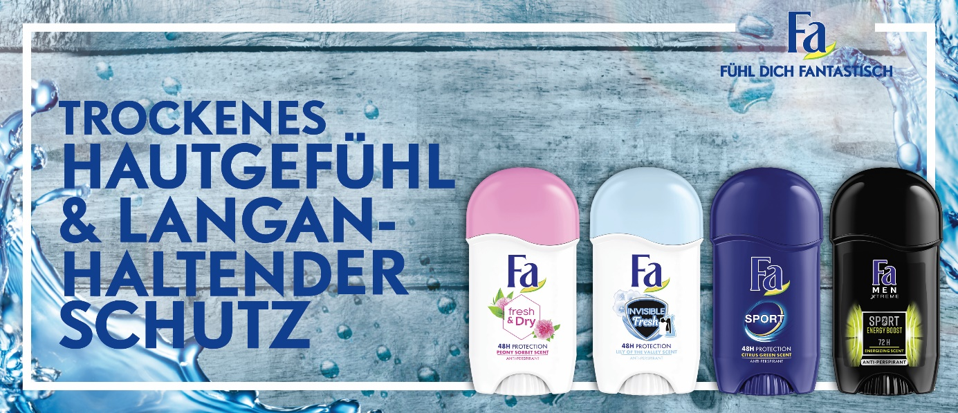

**Neu: Deo-Sticks von Fa**

**Stick für Stick die optimale Frische**

**Anti-Transpirant für bis zu 72 Stunden, einfache Handhabung, trockenes Hautgefühl und ein angenehmer Duft – diese Produktvorteile machen die neuen Fa Deo Sticks zum idealen Begleiter für jede Jahreszeit.**

Schon die alten Ägypter wussten, was in der Körperhygiene gut und wichtig ist: ein angenehmer Körpergeruch – nicht nur für uns selbst, sondern auch für die Umwelt. Sie experimentierten mit Ölen und sorgten so für Vorläufer unserer heutigen Deodorants. Die zunehmende Beliebtheit der Deo-Sticks bei den Konsumenten liegt nicht zuletzt in der einfachen Handhabung. Weitere Wunsch- bzw. Erfolgsfaktoren: angenehmes Hautgefühl, lange Wirkung sowie qualitätsvolle Inhaltsstoffe.

Die neuen Fa Deo-Sticks bieten als Anti-Transpirant bis zu 48 Stunden Schutz vor Körpergeruch, die Variante Sport Energy Boost sogar bis zu 72 Stunden Schutz vor Körpergeruch, ferner einen lange anhaltenden Duft, sie liegen gut in der Hand und vermitteln ein trockenes Hautgefühl ohne Nässe beim Auftragen. Die hohe Ergiebigkeit der Fa-Formel trägt dazu bei, dass man die Vorzüge der neuen Fa Deo-Sticks lange genießen kann.

Die Fa Deo-Sticks sind in den Sorten Invisible Fresh und Fresh & Dry für Frauen, sowie Sport & Fa Men Sport Energy Boost zu erhalten. Vor allem Fa Deo-Stick Invisible Fresh wird bei den Konsumenten für ganz neue Frische-Momente sorgen, vereint dieser

anregende Duft doch Elemente von Orange, Bergamotte (Zitrusfrucht), Apfel, Lavendel sowie Zedernholz Moschus in sich.

Die Fa Deo-Sticks sind ab sofort im Handel erhältlich.

**Fa Sticks im Überblick**

**Fa Anti-Transpirant Stick Invisible Fresh, 3,25 Euro (UVP*)**

**Fa Anti-Transpirant Stick Fresh & Dry, 3,25 Euro (UVP*)**

**Fa Anti-Transpirant Stick Sport, 3,25 Euro (UVP*)**

**Fa Men Anti-Transpirant Stick Sport Energy Boost, 3,25 Euro (UVP*)**

*unverbindliche Preisempfehlung

Verwendete Sammelbezeichnungen wie Konsumenten, Verbraucher, Mitarbeiter, Manager, Kunden, Teilnehmer oder Aktionäre sind als geschlechtsneutral anzusehen. Die Produktnamen sind eingetragene Marken.

Fotomaterial finden Sie im Internet unter <http://news.henkel.at>, Infos zu Schwarzkopf gibt es unter www.schwarzkopf.at und zur Kosmetikbranche (inkl. großem Serviceteil) unter www.kosmetik-transparent.at.

Die Osteuropa-Zentrale von Henkel befindet sich in Wien. Das Unternehmen hält in der Region eine führende Marktposition in den Geschäftsbereichen Laundry & Home Care, Adhesive Technologies und Beauty Care. In Österreich gibt es Henkel-Produkte seit 131 Jahren. Am Standort Wien wird seit 1927 produziert. Zu den Top-Marken von Henkel in Österreich zählen Blue Star, Cimsec, Fa, Loctite, Pattex, Persil, Schwarzkopf, Somat und Syoss.

Henkel verfügt weltweit über ein ausgewogenes und diversifiziertes Portfolio. Mit starken Marken, Innovationen und Technologien hält das Unternehmen mit seinen drei Unternehmensbereichen führende Marktpositionen – sowohl im Industrie- als auch im Konsumentengeschäft: So ist Henkel Adhesive Technologies globaler Marktführer im Klebstoffbereich. Auch mit den Unternehmensbereichen Laundry & Home Care und Beauty Care ist das Unternehmen in vielen Märkten und Kategorien führend. Henkel wurde 1876 gegründet und blickt auf eine über 140-jährige Erfolgsgeschichte zurück. Im Geschäftsjahr 2018 erzielte Henkel einen Umsatz von rund 20 Mrd. Euro und ein bereinigtes betriebliches Ergebnis von rund 3,5 Mrd. Euro. Henkel beschäftigt weltweit mehr als 53.000 Mitarbeiter, die ein vielfältiges Team bilden – verbunden durch eine starke Unternehmenskultur, einen gemeinsamen Unternehmenszweck und gemeinsame Werte. Die führende Rolle von Henkel im Bereich Nachhaltigkeit wird durch viele internationale Indizes und Rankings bestätigt. Die Vorzugsaktien von Henkel sind im DAX notiert. Weitere Informationen finden Sie unter www.henkel.de

Kontakt Mag. Michael Sgiarovello Daniela Sykora

Telefon +43 (0)1 711 04-2744 +43 (0)1 711 04-2254

E-Mail michael.sgiarovello@henkel.com [daniela.sykora@henkel.com](mailto:daniela.sykora@henkel.com)